SKLOP 1

Pozdravljeni mladi tekmovalci.

Veseli smo, da ste se odločili za sodelovanje v našem kvizu. Krajinski park Goričko s svojo življenjsko pestrostjo ponuja veliko zanimivega iz preteklosti in navdušuje z izzivi prihodnosti. V Javnem zavodu Krajinski park Goričko skupaj s številnimi strokovnjaki iz Slovenije in tujine raziskujemo Goričko. Izsledke zbiramo in urejamo v spletnih ter tiskanih publikacijah, ki odslikavajo naravno in kulturno dediščino ter aktualno dogajanje v Krajinskem parku Goričko.

Glavna tema letošnjega kviza je GOZD. .

Odgovore na vprašanja Kviza o naravi in človeku boste našli med brskanjem spletne strani www.park-goricko.org, v nadaljevanju navedenih spletnih povezav ter literature v vaši knjižnici.
Pri nalogah so zapisani kriteriji za pridobivanje točk. V Sklopu 1 lahko zberete največ 30 točk.
Odgovore oddajte do vključno 26. januarja 2018.

Želimo vam čim več zabave in novih izkušenj pri kvizu!

Navodilo za izpolnjevanje vprašalnika:
- zatem, ko ste vprašalnik odprli, ga shranite na računalnik pod imenom Odgovori sklop x (številka sklopa 1, 2 ali 3) in ime ekipe,
- najprej izpolnite okvirček s podatki o ekipi,
- odgovore v celih stavkih zapisujte v elektronsko obliko vprašalnika,
- izpolnjen dokument pošljite na naslov natasa.morsic@goricko.info,
- pozorni bodite, da odgovore pošljete iz elektronskega naslova, ki ste ga za vašo ekipo navedli v prijavnici.

IME EKIPE
ŠOLA
MENTOR

Literatura in spletni viri, s katero si lahko pomagate pri reševanju nalog:
Kuštor, V., 2016. Krajinski park Goričko živi z naravo. Grad, Javni zavod Krajinski park Goričko
https://www.gozd-les.com/
http://www.natura2000.si
http://www.park-goricko
http://www.naravovarstveni-atlas.si
https://sl.wikipedia.org/wiki/Glive
https://sl.wikipedia.org/wiki/Seznam_zavarovanih_samoniklih_gliv_v_Sloveniji
https://sl.wikipedia.org/wiki/Roga%C4%8D

VPRAŠANJA
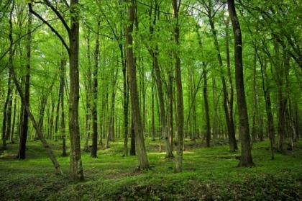
Gozd je zapleten ekosistem. Je življenjsko okolje številnih rastlin, živali in gliv ter ima zelo velik vpliv tudi na širše okolje, kot tudi na človeka. Pozitivno vpliva na kakovost zraka, vode, zmanjšuje vpliv klimatskih sprememb (zmanjšuje moč vetra, zmanjšuje negativne vplive suš in poplav) in zmanjšuje erozijo prsti.
Gozd opravlja več vlog:
a) ekološko,
b) proizvodno in
c) socialno.

1. Spoznajmo gozdne rastline. Ob besedi gozd najprej pomislimo na drevesa. V gozdu najdemo tudi veliko vrst zelnatih rastlin. Na Goričkem boste najpogosteje srečali različne praproti in cvetoče rastline kot sta podlesna vetrnica in gozdna vijolica.
NALOGA
V spodnjo tabelo vpišite najznačilnejšo razliko med zelnatimi vrstami rastlin in drevesnimi oz. grmovnimi vrstami.
Najznačilnejša razlika med zelnatimi in drevesno-grmovnimi vrstami je
/1
Tudi drevesne vrste se med seboj razlikujejo. Osnovno jih delimo na golosemenke in kritosemenke.
V spodnjo tabelo vpišite najpogostejšo drevesno vrsto iz skupine golosemenk in kritosemenk na Goričkem.
Na Goričkem je najpogostejša golosemenka:
Na Goričkem je med kritosemenkami najpogostejša drevesna vrsta:
/1

2. Na Goričkem gozd raste pretežno na kislih tleh. Čez leto je malo padavin. V preteklosti so ljudje s steljarjenjem še dodatno poslabšali rodovitnost gozdnih tal. Posledično v naših gozdovih drevesa rastejo počasneje in ne dosežejo višin, ki so za posamezne vrste značilne drugod po Sloveniji. Kljub temu v goričkih gozdovih najdemo veliko različnih drevesnih vrst.
NALOGA
Naštejete vsaj dvajset (20) gozdnih vrst dreves, ki jih lahko najdemo na Goričkem. Uvrstite jih v skupino golosemenk ali kritosemenk (imena dreves vpišite v tabelo in z X označite ali je golosemenka ali kritosemenka).

VRSTA DREVESA: | GOLOSEMENKA | KRITOSEMENKA
Za vpisanih in pravilno opredeljenih vsaj 15 drevesnih vrst – 1 točka, 20 vpisanih in pravilno opredeljenih vrst - 2 točki.
/2

3. Na spodnji risbi je grmovna rastlina, zaradi katere je Goričko nekaj posebnega. Gre za podvrsto redke, a na celotnem območju Slovenije razširjene vrste.
NALOGA
S pomočjo risbe in opisa določite rastlino in raziščite v katerih občinah v Sloveniji raste.
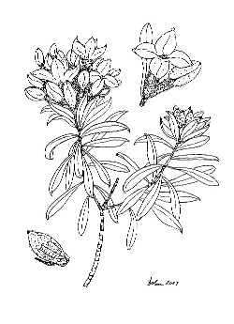
Za to rastlino je značilno:
- je grmovnica,
- večina njenih nahajališč je na gozdnem robu,
- ima olesenelo steblo,
- je trajnica,
- socvetja so rožnate barve,
- cveti med aprilom in junijem (odvisno od vremenskih razmer) občasno zacveti tudi v jeseni,
- je zelo strupena,

njeno znanstveno ime je Daphne cneorum ssp. arbusculoides.

Rastlina na zgornji risbi je:
/1
Ta rastlina uspeva v naslednjih občinah na območju Slovenije:
/1

4. Krajinski park Goričko se skoraj v celoti prekriva z območjem Natura 2000 Goričko, ki je povezano tudi z nekaterimi tipi gozdov.
NALOGA
Razložite kaj so območja Natura 2000 in poiščite kateri tipi gozdov so kvalifikacijski* za območje Natura 2000 Goričko.

Območje Natura 2000 je :
/1
Kvalifikacijski tipi gozdov območja Natura 2000 Goričko so:
a)
b)
c)
/1
Kvalifikacijska rastlinska vrsta* za območje Natura 2000 na Goričkem je kranjska sita (glej fotografijo), ki je na prvi pogled podobna travi, vendar ne spada v družino trav. Določite družino v katero spada kranjska sita.
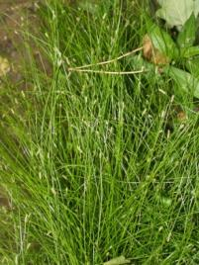
Kranjska sita
Foto: B. Bakan

Kranjska sita spada v družino:
/1

*Kvalifikacijska vrsta ali habitatni tip za določeno območje je vrsta rastline, živali ali habitatnega tipa, ki so v Evropi redke in ogrožene, zato se za njihovo varstvo določijo območja, kjer se jih varuje.

5. Drevesa najlažje prepoznamo po listih in skorji. V spodnji tabeli so v parih predstavljene skorje dreves (označene s številkami) in listi dreves ( označeni s črkami).
NALOGA
V tabeli poiščite kombinacijo, kjer skorja in list pripadata isti vrsti. Označite pravilno kombinacijo (številke in črke). Na črto napišite še vrsto drevesa, ki ji pripada pravilna kombinacija.

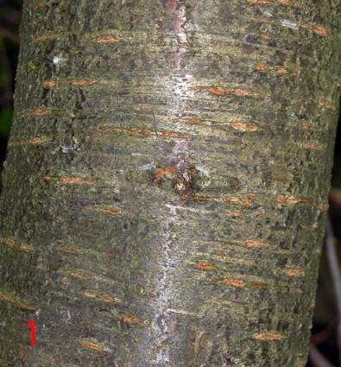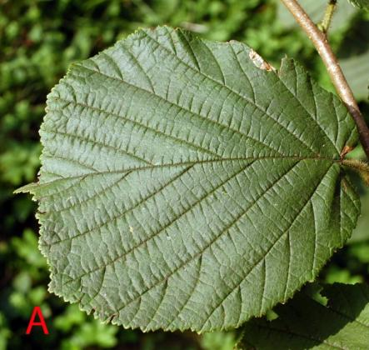

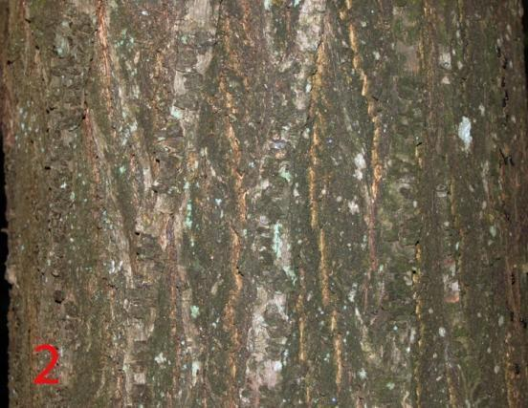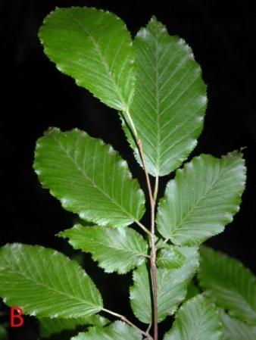

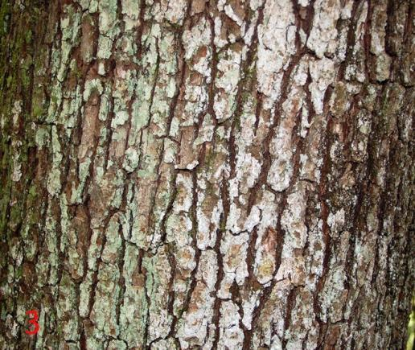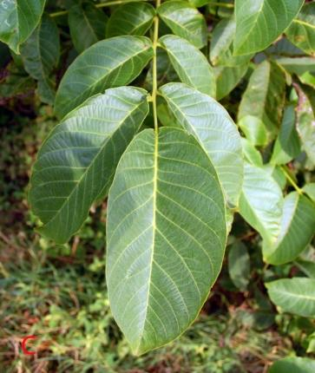

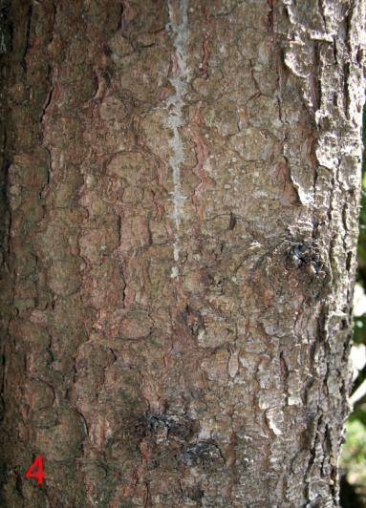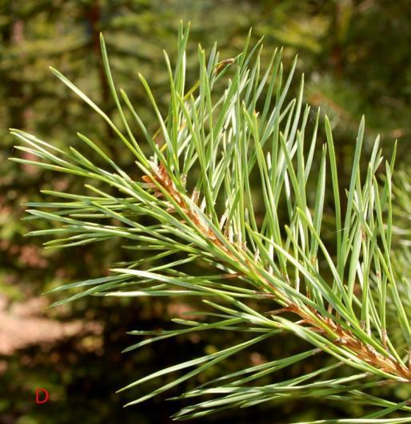

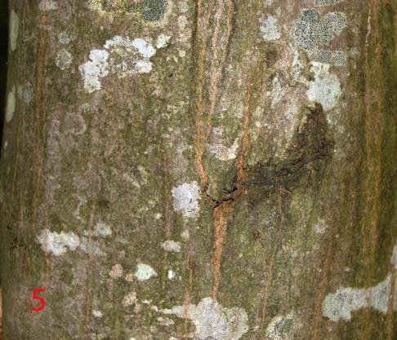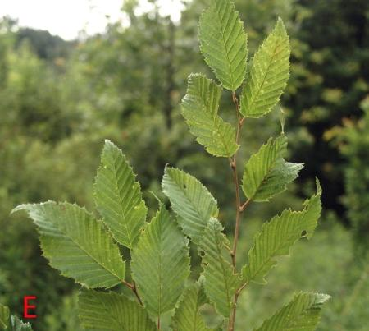

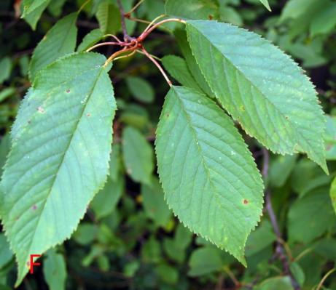

Označite katera kombinacija je pravilna.
1A | 2B | 3C |  | 4D | 5E | 6F
/1
Pravilna kombinacija prikazuje drevesno vrsto:
/1

6. Gozd kot naravna vrednota državnega pomena.
Na območju Krajinskega parka Goričko sta dva manjša gozdna rezervata, ki sta opredeljeni kot naravni vrednoti državnega pomena.
NALOGA
S pomočjo Naravovarstvenega atlasa, v katerega sta ti naravni vrednoti vpisani pod identifikacijsko številko 7525 in 7526, poiščite in ju označite s priloženima oznakama na spodnji karti. Atlas najdete na povezavi http://www.naravovarstveni-atlas.si/web/.

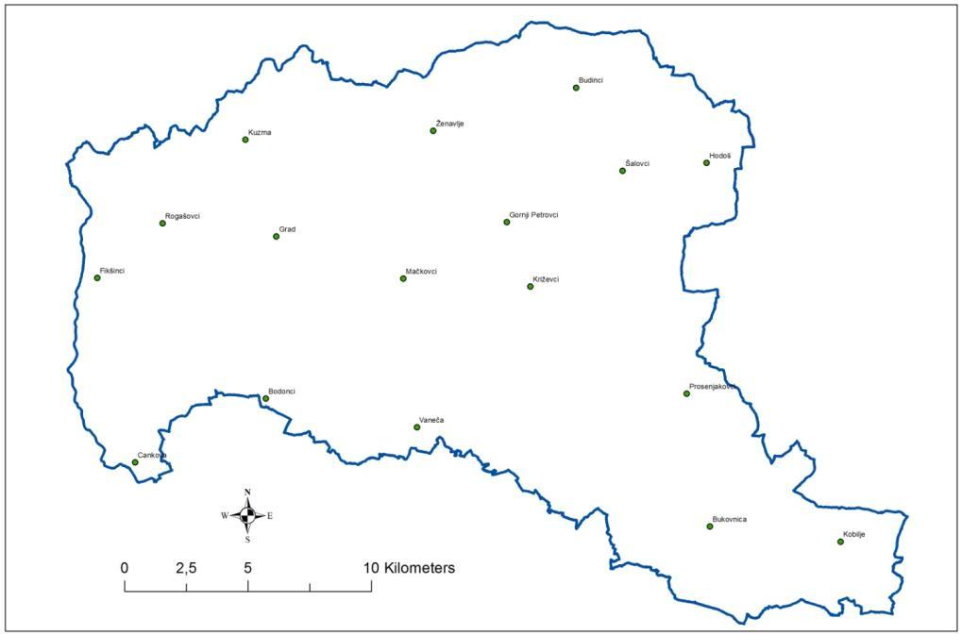
7525
7526
Na črti vpišite polni imeni naravnih vrednot.

Ime naravne vrednote 7525 je:
/1

Ime naravne vrednote 7526 je:
/1

7. Izredno pomemben del gozdnega ekosistema so tudi glive. Glive so z drevesi tako tesno povezane, da dolgoročno eden brez drugega ne uspevajo. V tej nalogi boste spoznali tri osnovne povezave med drevesi in glivami.
NALOGA
Pod risbo razvrstite črke, ki opisujejo povezavo med drevesom in glivo na risbi.
A) Saprofiti oziroma gniloživke so glive, ki se prehranjujejo z odmrlimi organizmi. Rastejo na odpadlih vejah, listju, travi in podobnem.
Zakaj gniloživke? Ker povzročijo gnilobo odmrlih rastlinskih delov. S tem pomagajo pri trohnenju in razkroju lesa.

B) Veliko različnih gliv živi v sožitju z drevesi. Temu znanstveno pravimo mikoriza. In kako deluje? Podgobje se spaja s koreninami dreves in iz njih črpa hrano, ki jo je drevo proizvedlo s fotosintezo. Gliva pa drevesu daje rudninske snovi in vodo.

C) Zajedavke so glive, ki zajedajo in s tem izkoriščajo druge žive organizme. Iz njih črpajo hranilne snovi. Tipični predstavniki teh gliv so lesne gobe, ki lahko v nekaj letih drevo popolnoma uničijo, potem pa se preobrazijo v gniloživke. Večina zajedavk se lahko prehranjuje tudi kot gniloživke.

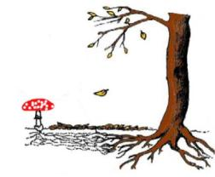 |  |  | 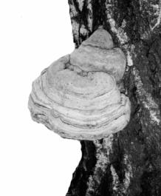 |  |  | 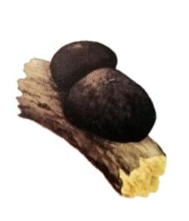
/1

8.  Gobarjenje je v zadnjih letih priljubljena aktivnost, pri kateri moramo biti pozorni na veliko stvari. Gozdni bonton nam nalaga, kako se moramo v gozdu obnašati.  Obnašanje v gozdu in nabiranje gliv ureja zakonodaja. Na nepravilno obnašanje in nabiranje gob vas v gozdu lahko opozorita inšpektor ali naravovarstveni nadzornik, ki vam v primeru resne kršitve izdata globo. | 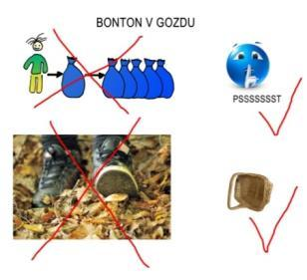

NALOGA

Določite vrsti gliv in ugotovite, če spadata med zavarovane vrste. Odgovore zapišite na črte.

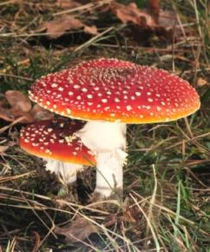 | Gliva se imenuje |  | Ta vrsta gliv je v Sloveniji zavarovana (DA, NE)
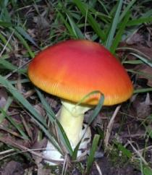 | Gliva se imenuje |  | Ta vrsta gliv je v Sloveniji zavarovana (DA, NE)

/2

9. Živali v našem gozdu. Tretji zelo pomemben dejavnik gozdov so živali. Med najbolj prepoznavne sodijo srne, lisice, jazbeci, jeleni in sove. Če pogledamo število vrst in številčnost posameznih vrst, prednjačijo majhne živali. Nekatere so tako majhne, da jih s prostim očesom komaj ali sploh ne vidimo.
NALOGA
V spodnje besedilo so se prikradle napake (6). Poiščite te napake in jih prepišite v levi stolpec spodnje tabele. V desni stolpec zapišite pravilen podatek. Pomagajte si z brskanjem po spletni strani gozd-les.com, kjer v zavihku gozdne živali najdete veliko zanimivega.

Raziskave so pokazale, da v severnoevropskih bukovih gozdovih živi okoli 70.000 različnih rastlinskih vrst. Večina je majhnih in jih med vsakodnevnim sprehodom ne vidimo. Nekatere je mogoče videti šele pod lupo ali mikroskopom. Med gozdnimi živalmi je zagotovo največ žuželk, tako po številu različnih osebkov, kot tudi po številu različnih vrst. Teh je 15.200. Po številu različnih vrst sledijo pajki, suhe južine, paščipalci in pršice s 560 različnimi vrstami, deževniki in gliste (več kot 380 vrst), praživali (več kot 350 vrst), vretenčarji (9 vrst), polži (70 vrst), stonoge in strige (60 vrst) in mokrice (6 vrst).
Napačni podatki: | Pravilni podatki:
/3
10. V gozdovih na območju KP Goričko živijo redke, zavarovane in kvalifikacijske Natura 2000 vrste.
NALOGA
Poiščite podatke o gozdnih živalih, ki so kvalifikacijske za območje Natura 2000 Goričko. V levem stolpcu spodnje tabele so navedene skupine živali. V desni stolpec vpišite ime vsaj ene gozdne kvalifikacijske Natura 2000 vrste.
Skupina: | Kvalifikacijska vrsta
Metulji
Hrošči
Dvoživke
Ptice
/2

11. Na spodnji fotografiji je Natura 2000 vrsta gozdnega hrošča, ki je zaradi krčenja listopadnih gozdov in odstranjevanja trhlega lesa iz gozda v večjem delu Evrope postal redek in ogrožen. Največji evropski črno-rjav hrošč je ime dobil po ogromnih čeljustih.
NALOGA
Določite vrsto tega hrošča in v spodnji tabeli označite ali so navedene trditve pravilne (označite z DA) ali napačne (označite z NE).
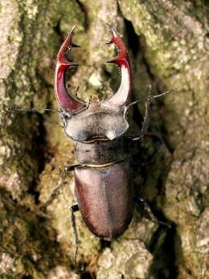
/1
Hrošč se imenuje:

Ti hrošči ne morejo leteti.
Velike klešče oziroma roge imajo samo samci, ki jih uporabljajo pri ritualnih dvobojih za samice in teritorij.
V odraslem stanju ti hrošči živijo 3-8 tednov.
Ličinke teh hroščev se v odraslo žuželko preobrazijo v 4 do 8 letih.
Za razvoj iz ličinke do odrasle žuželke nujno potrebujejo odmrli ali odmirajoči les iglavcev.
Odrasli se hranijo z rastlinskimi sokovi tako, da s kleščami zarežejo v lubje. Samci imajo zaradi velikih klešč pogosto težave, zato so velikokrat odvisni od pomoči samic.
Njihovo znanstveno ime je Lucanus cervus, kar pomeni, da izgledajo kot jeleni (jelen=cervus).
Njihove velike klešče so zelo nevarne, saj lahko z njimi preščipnejo celo mezinec človeka.
Za pravilno označene vsaj 4 odgovore – 1 točka, za vse pravilne odgovore – 2 točki.
/2

12. Gozdne ptice so pogosto na vrhu prehranjevalne verige. Nekatere so dobile ime po načinu prehranjevanja ali po najpogostejšem plenu. To velja tudi za sršenarja, ki je kvalifikacijska vrsta območja Natura 2000 Goričko.
NALOGA
Med spodnjimi fotografijami najdite sršenarja. Pravilno fotografijo označite z X.
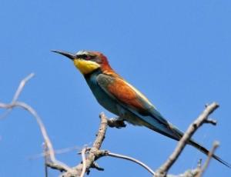
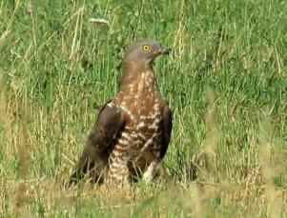
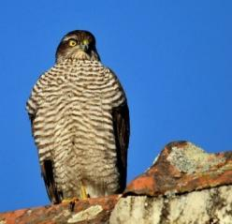

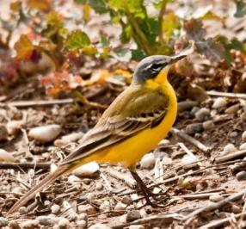
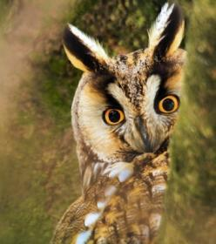
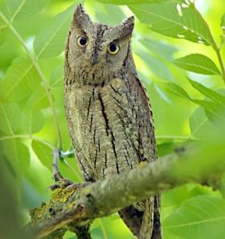

Š | Č | Z | A | J | E | C | S | R | N | A | I | O |  | V črkovni mreži so skrite živali, ki živijo na Goričkem. V mreži označite vse živali, ki jih najdete.  Živali iščete v smereh .  Če označite vse črke najdenih živali vam ostane nekaj črk, ki vam dajo iskano geslo. Iščemo vrsto živali, ki spada med Natura 2000 vrste. To so vrste, ki jih na Goričkem še posebej varujemo.  Iskano geslo:  ______________________________________  /1
Č | R | N | A | Š | T | O | R | K | L | J | A | S
C | T | Č | M | R | L | J | Š | R | C | M | N | A
E | A | V | O | D | O | M | E | C | E | I | L | S
N | S | K | A | A | O | Š | N | E | N | Š | O | T
E | T | E | R | N | K | O | A | P | E | V | Ž | I
T | I | Č | V | U | O | J | R | E | L | I | A | P
E | M | I | A | K | U | A | H | L | E | D | N | A
R | E | R | K | I | A | N | E | S | Z | R | R | J
V | D | Č | O | A | C | I | J | L | P | A | Č | E
I | V | Č | D | S | I | P | E | Z | D | I | R | K
K | E | A | R | O | S | N | I | C | A | T | O | P
Z | D | G | M | K | I | N | V | E | Ž | E | D | I
O | E | O | S | R | L | A | S | T | O | V | K | A
Š | K | R | L | A | T | N | I | K | U | K | U | J

Nekaj v mreži skritih vrst je na spodnjih risbah. Poimenujte jih.

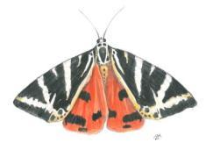 | 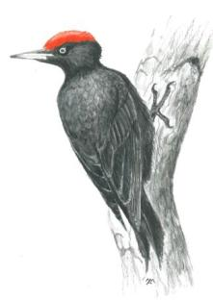 | 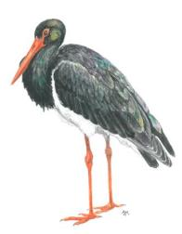
1 | 2 | 3
 | 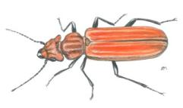 | 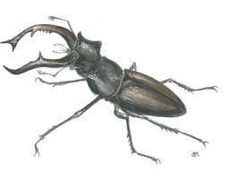
4 | 5 | 6
/3
Zgornje vrste živali lahko razvrstimo v dve skupini. Poimenujte ti skupini.

a) |  | b)
/1
Risbe: Jurij Mikuletič

